Ansprechpartner
Laura Ley
Telefon +49 7931 5490-414
Telefax +49 7931 5490-90 414
presse@roto-frank.com
www.roto-dachfenster.de
Bad Mergentheim,
24. Juni 2019

Pressemitteilung
Ansprechpartner
Laura Ley
Telefon +49 7931 5490-414
Telefax +49 7931 5490-90 414
presse@roto-frank.com
www.roto-dachfenster.de
Bad Mergentheim,
27.Juni 2019

Roto Frank Dachsystem-Technologie
Roto stärkt „strategische Zusammenarbeit“
Marc Moter ist Vertriebsleiter Key Account Handel / Erfahrener Profi aus eigenen
Reihen / Nächster Schritt bei „neuer Leistungsklasse“ / Kein Rütteln am dreistufigen Vertriebsweg / Name geändert – Strategie bleibt

Bad Mergentheim. Aus Roto Dach- und Solartechnologie wurde im Zuge der neuen Gruppenstruktur Roto Frank Dachsystem-Technologie – ansonsten ändert sich für die Marktpartner in der Praxis nichts. So prägt die strikte Ausrichtung am konkreten Kundennutzen auch künftig alle Aktivitäten, betont der Dachfenster-Spezialist. In Deutschland spiele daher das umfassende Konzept „Neue Leistungsklasse“ eine wichtige Rolle. Dabei gehe es primär darum, die Kooperation für die Profi-Kunden im dreistufigen Vertriebsweg schnell, schlank und effizient zu gestalten. Das schließe eine noch intensivere und individuellere Betreuung von Handwerk und Handel ein. Dafür stelle man sukzessive die Weichen, wie aktuell ein weiterer Schritt beweise.

Mit der neu geschaffenen Position des bundesweit tätigen Vertriebsleiters Key Account Handel stärkt Roto laut Markus Röser die „strategische Zusammenarbeit“ mit den Partnern auf dieser Absatzstufe. Wie der Geschäftsführer Deutschland mitteilt, übt mit Marc Moter ein „erfahrener Vertriebsprofi aus den eigenen Reihen“ die Funktion seit dem 1. Mai 2019 aus. Seine über 25-jährige Unternehmenszugehörigkeit prädestiniere ihn für die wichtige Aufgabe ebenso wie die daraus resultierende Branchen-, Produkt- und Servicekompetenz. Die Berufung des 53-Jährigen, der zuletzt als Vertriebsleiter West fungierte, sorge für die nötige personelle und fachliche Basis, um die Beziehungen zum Fachhandel ergänzend zum Flächenvertrieb konsequent auszubauen.

Operative Kontinuität
Mit der qualifizierten Besetzung der neuen Position unterstreiche Roto den „festen Willen“, gemeinsame Wachstumskonzepte zu entwickeln und die steigenden Marktanforderungen zu erfüllen. Auch deshalb habe für Moter die Aus- und Weiterbildung von Beschäftigten im Handel eine große Bedeutung. Auf der operativen Ebene erfolgt die Kundenbetreuung wie bisher durch die regionalen Vertriebsleiter und Außendienstmitarbeiter, erklärt Röser.

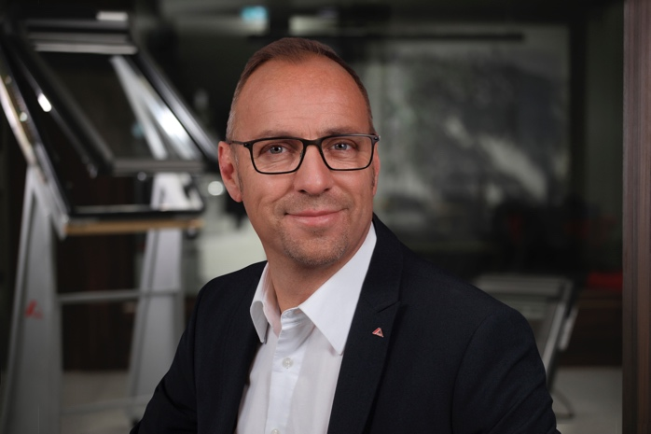
Marc Moter ist neuer Vertriebsleiter Key Account Handel bei Roto Frank Dachsystem-Technologie. Mit der Berufung des 53-jährigen Vertriebsexperten aus den eigenen Reihen will der Dachfenster-Spezialist nicht zuletzt die konsequente Umsetzung des Konzeptes „Neue Leistungsklasse“ unterstreichen.
Foto: Roto Frank Dachsystem-Technologie

Über Roto Frank Dachsystem-Technologie
Roto Frank Dachsystem-Technologie (DST) ist eine von drei eigenständigen Divisionen innerhalb der Roto-Gruppe. Das Unternehmen mit Sitz in Bad Mergentheim beschäftigt insgesamt rund 1.200 Mitarbeiter und gehört zu den führenden europäischen Dachfenster-Herstellern. Das Produktportfolio umfasst außerdem Dachfensterausstattung, Dachausstiege und Bodentreppen. Renommierte Auszeichnungen unterstreichen die hohe Fertigungs-, Prozess- und Sortimentsqualität. So wurden das Stammwerk in Bad Mergentheim als „Die beste Fabrik Deutschlands“ prämiert und die Kunststofffenster Roto Q sowie Roto Designo R8 als Sieger in Vergleichstests des TÜV Rheinland ermittelt. Zur Roto-Gruppe: Sie geht zurück auf die Gründung durch Wilhelm Frank im Jahre 1935, befindet sich auch heute noch zu 100 Prozent in Familienbesitz, erzielte 2018 mit weltweit etwa 4.900 Mitarbeitern einen Umsatz von 661,8 Mio. Euro und hat ihren zentralen Standort in Leinfelden-Echterdingen bei Stuttgart. Dort ist der Sitz der Roto Frank Holding AG sowie der beiden übrigen Divisionen Roto Frank Fenster- und Türtechnologie (FTT) und Roto Frank Professional Service (RPS).

